Всероссийская Акция памяти «Блокадный хлеб»

в МБОУ СОШ № 67

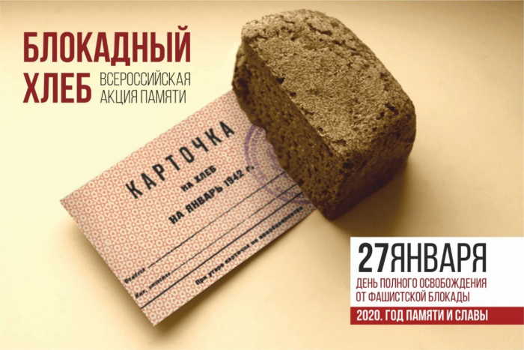
С 18 по 27 января во всех регионах нашей страны проводится Всероссийская Акция памяти «Блокадный хлеб», которая дает старт Году памяти и славы. Акция призвана напомнить о мужестве жителей Ленинграда, переживших беспрецедентную блокаду миллионного города вражескими захватчиками.
Учащиеся и педагоги МБОУ СОШ № 67 присоединились к участию в Акции памяти. Ежедневно в школе проводятся мероприятия в рамках акции: Уроки Мужества, часы полезного общения, показ презентаций, видеофильмов, видеороликов, инсценирование, чтение художественной литературы и многое другое. Силами учащихся, которые входят в состав ученического самоуправления, под руководством заместителя директора по ВР Корж Е.В. организованы мини-акции в школе на переменах. Ребята рассказывают учащимся, родителям и гостям школы об акции, о событиях тех страшных лет. По желанию каждый участник акции может взять кусочек чёрного хлеба весом 125 г.
Блокада Ленинграда длилась 872 дня. И это не просто цифра - каждый день стал тяжелым испытанием в жизни блокадников. По разным подсчетам, в городе погибло от 692 тысяч до 1,5 миллионов человек – и 97% из них умерли от голода. Единственной надеждой на завтрашний день был паек. Буханка хлеба постепенно превратилась в 125-ти граммовый кусочек – именно такой была минимальная норма выдачи хлеба для жителей блокадного Ленинграда.
Блокада Ленинграда осталась не только на фотографиях, в книгах по истории войны и школьных учебниках, она сохранилась в памяти ленинградцев: многие из них сохранили кусочек блокадного хлеба как напоминание о тех страшных днях.
В крупных торговых центрах, аэропортах, на вокзалах волонтеры расскажут жителям и гостям региона о подвиге людей, а также передадут как символ памяти 125 граммов черного хлеба. Также волонтеры раздадут информационные листовки о прорыве блокады.
В рамках акции учащиеся МБОУ СОШ № 67 также планируют провести информационные беседы с жителями микрорайона и раздать им памятные флайеры. Завершится акция Единым Уроком Мужества 27.01.2020 г.

Заместитель директора по ВР Корж Е.В.
2589009
Фотоотчёт
